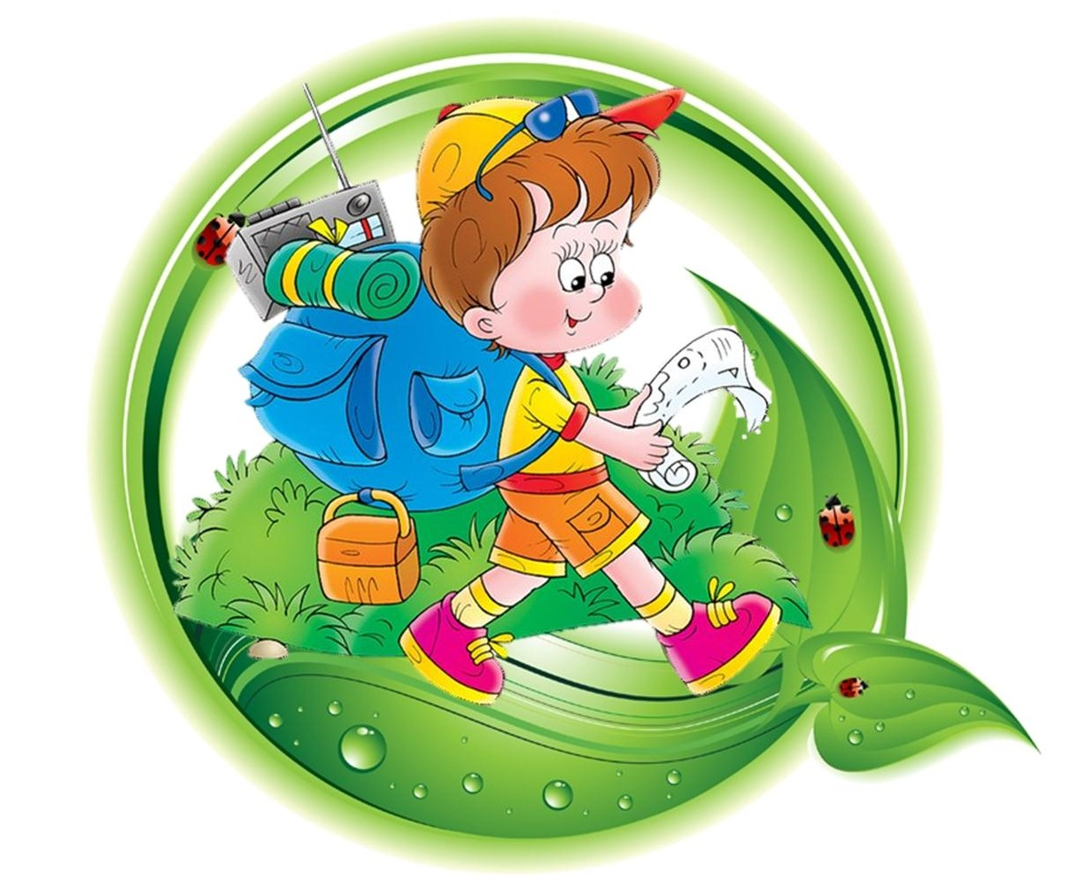

КОНСУЛЬТАЦИЯ
«ПОИСКОВО -ЭКСПЕРИМЕНТАЛЬНАЯ ДЕЯТЕЛЬНОСТЬ ДЕТЕЙ»

Автор: Протасова Т.С. воспитатель МБДОУ № 5 «Радуга», г. Жердевка.
Детство – это радостная пора открытий. В процессе ознакомления с природой и окружающей действительностью ребенок учится говорить, мыслить, общаться, осваивать нормы социальной и экологической этики. Сейчас уже никого не нужно убеждать в том, насколько важно экологическое воспитание и развитие. Природа дает людям все необходимое для жизни, но человек не всегда ценит это, часто нерационально использует природные богатства.
Познание окружающего должно проходить в непосредственном взаимодействии ребенка с миром природы и разворачиваться, как увлекательное путешествие, вовлекающее малыша в изучение разнообразных проявлений природы так, чтобы он получал от этого радость.
Овладение способами практического взаимодействия с окружающей средой обеспечивает становление мировидения ребенка, его личностный рост. Существенную роль в этом направлении играет поисково-познавательная деятельность дошкольников, протекающая в форме опытно-экспериментальных действий. В процессе чего дети преобразуют объекты с целью выявления их скрытых существенных связей с явлениями природы.
Одним из способов практического взаимодействия с окружающей средой являются опыт. Опыт– основной метод исследования, целенаправленное действие, при успешной реализации которого подтверждается или опровергается гипотеза. Это весело и увлекательно, но в тоже время в каждом опыте раскрывается причина наблюдаемого явления, дети подводятся к суждению, умозаключению, уточняются их знания о свойствах и качествах объектов, об их изменениях. Каждый опыт помогает находить решение всевозможных задач и даёт возможность понять, почему всё происходит так, а не иначе, побуждает к самостоятельному поиску причин, способов действий, проявлению творчества.
Когда ребёнок попробует сам проделать опыт запомнит его на долго. А сколько эмоций! Опыты проводить можно со всеми детьми сразу. Они могут выступать как наглядный материал (при изучении «вулкана» и т.д.) и как проблемная ситуация (утонет ли яйцо в воде?). Легко можно обыграть любой опыт: превратится в волшебницу, в фокусника, фею.
Привлечение детей к проведению несложных опытов на прогулках и на участке детского сада имеет очень большое значение для развития наблюдательности и любознательности, воспитания активного и правильного отношения к объектам и явлениям природы. При помощи элементарных опытов можно показать детям такие явления в неживой природе, как замерзание воды, превращение снега и льда в воду, образование радуга и т. д. Опыт проводится в специально организованных условиях. Познавательная задача должна быть ясно и четко сформулирована. Её решение требует анализа, соотнесения известных и неизвестных данных. В ходе опыта дети высказывают свои предположения о причинах наблюдаемого явления, выбирают способ решения познавательной задачи. Благодаря опытам у детей развивается способность сравнивать, сопоставлять, делать выводы, высказывать суждения и умозаключения.
Опыты должны строиться на основе уже имеющихся у детей представлений, которые они получили в процессе наблюдений и труда. Важно, чтобы в постановке и проведении опытов дети были активными участниками. При обсуждении результатов опытов воспитатель подводит детей к самостоятельным выводам и суждениям.
Эксперимент – непосредственный контакт ребенка с предметами или материалами, что дает детям реальное представление об изучаемом объекте, познание его свойств, качеств, возможностей. В процессе экспериментирования ребенок удовлетворяет свою любознательность, обогащает память, внимание, активизирует свою мыслительную деятельность, так как постоянно возникает необходимость наблюдать, сравнивать, размышлять, обобщать, классифицировать, устанавливать причинно-следственную связь. Необходимость давать отчёт об увиденном, формулировать обнаруженные закономерности и выводы стимулирует развитие речи.
Дети очень любят экспериментировать. Это объясняется тем, что им присуще наглядно-действенное и наглядно-образное мышление, а экспериментирование, как никакой другой метод, соответствует этим возрастным особенностям. Экспериментальная деятельность, наряду с игровой, является ведущей деятельностью дошкольника - это эффективное и доступное средство интеллектуального, познавательного развития.
Любая деятельность протекает более эффективно и дает качественные результаты, если при этом у личности имеются сильные мотивы, яркие, глубокие, вызывающие желание действовать активно, с полной отдачей сил, преодолевать жизненные затруднения, неблагоприятные условия, обстоятельства, настойчиво продвигаться к намеченной цели.
Опытно - экспериментальная деятельность позволяет объединить все виды деятельности и все стороны воспитания, развивает наблюдательность и пытливость ума, развивает стремление к познанию мира, все познавательные способности, умение изобретать, использовать нестандартные решения в трудных ситуациях, создавать творческую личность.
Дети открывают для себя новый мир, стараются всё потрогать руками, рассмотреть, понюхать, если возможно, попробовать на вкус. Воспитание правильного отношения детей к природе, умение бережно обращаться с представителями животного и растительного мира может быть полноценно осуществлено в дошкольный период, в том случае, если система работы в детском саду сочетается с воздействием на ребёнка в семье. Очень важно, чтобы взрослые сами любили природу и эту любовь старались привить детям.

